竞争性磋商文件

项目编号：TZXYCS2020-49-2号

项 目 名 称：仙居县公安局辅警服装采购-重新招标
采 购 人：仙居县公安局

采购代理机构：台州新远工程项目管理有限公司

日 期：二〇二一年三月
目 录

一、竞争性磋商公告…………………………………3
二、磋商需求…………………………………………6
三、磋商须知…………………………………………31
四、评标办法及评分标准……………………………39
五、合同主要条款……………………………………42
六、磋商响应文件格式………………………………52

第一章 竞争性磋商公告

竞争性磋商公告
项目概况
仙居县公安局辅警服装采购-重新招标的潜在磋商供应商应在浙江政府采购网本项目公告附件获取（下载）采购文件，并于 2021年4月7日 09:00（北京时间）前递交（上传）磋商响应文件。
一、项目基本情况
项目编号：TZXYCS2020-49-2号
项目名称：仙居县公安局辅警服装采购-重新招标
采购方式：竞争性磋商
预算金额（元）：480000.00
最高限价（元）：480000.00
标项序号 | 标项名称 | 数量 | 预算金额(元) | 单位 | 简要规格描述 | 备注
1 | 仙居县公安局辅警服装采购-重新招标 | 1 | 480000 | 项 | 见采购需求
合同履行期限：见磋商文件。
本项目（ 不 ）接受联合体。
二、申请人的资格要求：
1.符合《中华人民共和国政府采购法》第二十二条供应商应当具备的条件，浙财采监【2013】24号《关于规范政府采购供应商资格设定及资格审查的通知》第六条规定，以及未被“信用中国”（www.creditchina.gov.cn）、中国政府采购网（www.ccgp.gov.cn）或其他可查询的渠道列入失信被执行人、重大税收违法案件当事人名单、政府采购严重违法失信行为记录名单；
2.落实政府采购政策需满足的资格要求：/
3.本项目的特定资格要求：/
三、获取（下载）采购文件
1. 时间：磋商公告发布之日起至提交磋商响应文件截止时间前
2.地点（网址）：通过“政采云”平台进行网上获取采购文件
3.方式：在线获取
4.售价（元）： 0
四、响应文件提交（上传）
1.截止时间： 2021年4月7日 09:00 （北京时间）
2.地点（网址）：
（1）电子加密磋商响应文件：在“政府采购云平台”上传提交。
（2）备份磋商响应文件：磋商供应商自行确定是否提交。若提交请在磋商响应文件截止时间前将备份磋商响应文件打包压缩加密（未加密造成泄密的由磋商供应商自行承担）后以电子邮件的形式发送至240064408@qq.com
五、响应文件开启
1.开启时间：2021年4月7日 09:00 （北京时间）
2.地点（网址）：政府采购云平台（www.zcygov.cn）
六、公告期限
自本公告发布之日起3个工作日。
七、其他补充事宜

1.供应商认为采购文件使自己的权益受到损害的，可以自获取采购文件之日或者采购文件公告期限届满之日（公告期限届满后获取采购文件的，以公告期限届满之日为准）起7个工作日内，以书面形式向采购人和采购代理机构提出质疑。质疑供应商对采购人、采购代理机构的答复不满意或者采购人、采购代理机构未在规定的时间内作出答复的，可以在答复期满后十五个工作日内向同级政府采购监督管理部门投诉。质疑函范本、投诉书范本请到浙江政府采购网下载专区下载。
2.标前准备：各磋商供应商应及时完成CA数字证书办理，拿到CA后在政采云平台进行绑定。因未办理CA数字证书等原因造成无法投标或投标失败等后果由磋商供应商自行承担。
3.本项目通过“政府采购云平台”实行电子投标，供应商应通过“政府采购云平台”电子投标工具制作磋商响应文件，电子投标工具请自行前往浙江政府采购网下载并安装（“政采云电子交易客户端”下载网址：http://zfcg.czt.zj.gov.cn/bidClientTemplate/2019-09-24/12975.html，具体以浙江政府采购网最新网址为准），电子投标（【浙江省】供应商-政府采购项目电子交易操作指南）具体流程详见网址：https://service.zcygov.cn/#/knowledges/CW1EtGwBFdiHxlNd6I3m/6IMVAG0BFdiHxlNdQ8Na，具体以政采云平台最新网址为准。
4.磋商响应文件解密时间：开标时间后60分钟内供应商可以登录“政府采购云平台”的“项目采购-开标评标”，用制作电子标书的CA锁对电子加密磋商响应文件进行解密。若供应商在规定时间内磋商响应文件无法解密，或解密失败且备份文件读取失败（含未提交），则投标无效。
5.本项目所有公告发布网站：浙江政府采购网（http://zfcg.czt.zj.gov.cn）。项目如有更正或澄清公告，请各供应商自行及时登陆上述网站查看，采购代理机构不再作出书面通知。
6.中标结果公告发出后，采购监管部门如发现供应商出现投标硬件异常的，若查证后存在违法事实的，将取消该供应商的中标资格，剩余供应商达3家及以上的，由采购人决定是否按中标顺位替补；不足3家的，该项目作废标处理。
7.本项目钉钉群二维码：见附件。
八、对本次采购提出询问、质疑、投诉，请按以下方式联系。
1.采购人信息
名 称：仙居县公安局
地 址： 仙居县环城南路
传 真： /
项目联系人（询问）：王华荣
项目联系方式（询问）：13906555884
质疑联系人：王华荣
质疑联系方式：13906555884
2.采购代理机构信息
名 称： 台州新远工程项目管理有限公司
地 址： 仙居县福应街道东门村东陈垟1号楼易创青年社区4楼
传 真： 0576-89325635
项目联系人（询问）：丁腾腾
项目联系方式（询问）：0576-89325635
质疑联系人：万工
质疑联系方式：0576-89325635
3.同级政府采购监督管理部门
名 称：仙居县财政局政府采购监管科
地 址：仙居县南峰街道环城南路财政大楼
传 真：0576-87720209
联系人 ：吴女士
监督投诉电话：0576-87720209

第二章 磋商需求

一、招标项目一览表
本次招标共1个标项，具体内容如下表：
序号 | 标项名称或内容 | 数量 | 单位 | 预算（万元） | 最高限价（万元） | 交货/安装地点
1 | 详见技术需求 | 1 | 批 | 48 | 48 | 仙居县公安局
- 技术需求
- 服装、配件相关要求系数
序号 | 名称 | 面料参数 | 参照图 | 颜色 | 数量
1 | 春秋常服（含裤） | 服装按GA261-2009《警服 男春秋、冬常服》、GA262-2009《警服 女春秋、冬常服》技术标准生产。（款式参照，删除警察标记）臂章辅警  春秋常服：T/R哔叽  ▲1、聚酯纤维：66.1%，粘纤：33.9%。  ▲2、单位面积质量：223g/m²。  ▲3、耐汗渍色牢度：变色4-5级，沾色：4级  ▲4、织物密度：经纱25.3（23.3S）；纬纱27.5（21.5S）  5、甲醛含量：<20mg/kg。  6、PH值：4.0-8.5。  提供面料权威检测机构报告。 | 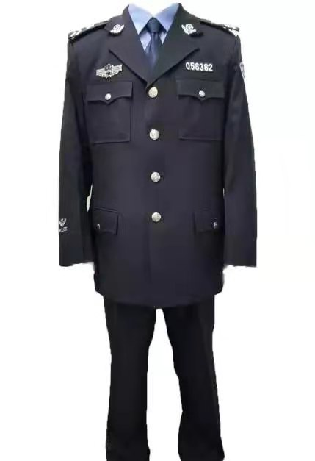 | 深藏青 | 20套
2 | 冬执勤服（含裤） | 服装按GA565-2009《警服 冬执勤服》技术标准生产。（款式参照，删除警察标记）臂章辅警/职工  冬执勤服：加厚双面哔叽  ▲1、聚酯纤维：62.9%，粘纤：37.1%。  ▲2、单位面积质量：304g/m²。  ▲3、耐汗渍色牢度：变色：4-5级，沾色：4-5级  ▲4、织物密度：经纱：19.6*2（30.2^{S}/2），纬纱：19.3*2（30.7^{S}/2）。  主要辅料：内胆身保暖层：200g/㎡超细纤维絮片，内胆袖保暖层：150 g/㎡超细纤维絮片。  5、PH值：4.0-9.0  6、甲醛含量：<20mg/kg。 | 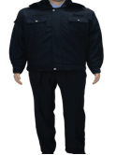 | 深藏青 | 339套
2 | 冬执勤服（含裤） | 提供面料权威检测机构报告。 |  | 深藏青 | 339套
3 | 内穿衬衫 | 服装按GA254-2009《警服 衬衣》技术标准生产。（款式参照，删除警察标记）  内置衬衫：棉涤混纺斜纹布  ▲1、棉：60.4%，聚酯纤维：39.6%。  ▲2、单位面积质量：133g/m²  ▲3、耐干摩擦色牢度：4-5；  ▲4、耐皂洗色牢度：变色4-5级、沾色4-5级；  5、织物密度：经纱：7.3*2（81.0S/2）、纬纱：7.1*2（83.3S/2）；  6、甲醛含量：<20mg/kg。  7、PH值：4.0-8.5 | 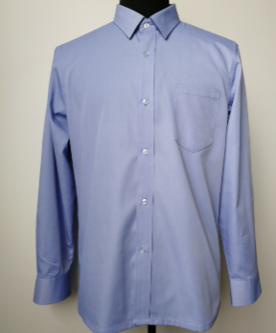 | 浅蓝色 | 40件
3 | 内穿衬衫 | 提供面料权威检测机构报告 |  | 浅蓝色 | 40件
4 | 春秋单裤 | 服装按GA258-2009《警服 单裤》技术标准生产。（款式参照，删除警察标记）  秋裤：T/R哔叽  ▲1、聚酯纤维：66.1%，粘纤：33.9%。  ▲2、单位面积质量：223g/m²。  ▲3、耐汗渍色牢度：变色4-5级，沾色：4级  ▲4、织物密度：经纱25.3（23.3^{S}）；纬纱27.5（21.5^{S}）。  5、甲醛含量：<20mg/kg。  6、PH值：4.0-8.5。 | 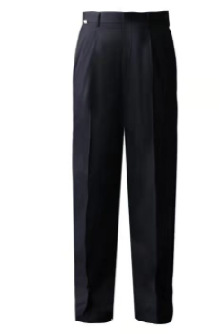 | 深藏青 | 339条
5 | 薄羊毛衫 | 服装按GA764-2008《警服 圆领针织T恤衫》技术标准生产。（款式参照，删除警察标记）  精梳混纺针织绒线100%澳毛。  提供面料权威检测机构报告 | 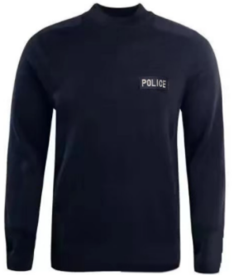 |  | 339件
6 | 春执勤服  （含裤） | 服装按GA563-2009《警服 春秋执勤服》技术标准生产。（款式参照，删除警察标记）臂章辅警/职工  春执勤服：T/R哔叽  ▲1、聚酯纤维66.1%，粘纤：33.9%；  ▲2、单位面积质量：223g/m²。  ▲3、耐汗渍色牢度：变色4-5级，沾色：4级  ▲4、织物密度：经纱25.3（23.3^{S}）；纬纱27.5（21.5^{S}）。  5、甲醛含量：<20mg/kg。  6、PH值：4.0-8.5。 | 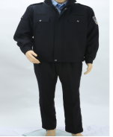 | 深藏青 | 306套
6 | 春执勤服  （含裤） | 提供面料权威检测机构报告。 |  | 深藏青 | 306套
7 | 春秋战训服（套） | 技术标准：《警服 特警战训春秋服》（生产检验稿）。  春秋战训服：精梳涤棉混纺格子布  ▲1、聚酯纤维65%±1，棉35%±1；  ▲2、单位面积质量：251g/㎡；  ▲3、耐干摩擦色牢度：3级；  ▲4、织物密度：（经纱）18.2×2（31.4S/2）；（纬纱）36.7（16.1S）。  5、甲醛含量：<20mg/kg；  6、PH值4.0～8.5。  ▲提供面料权威检测机构报告原件 | 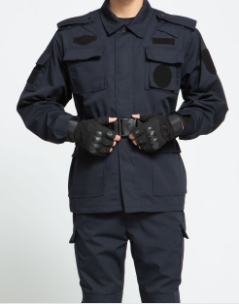 | 黑色 | 167套
8 | 夏战训服（长袖/套） | 技术标准：《警服 特警战训夏服》（生产检验稿）  夏长袖战训服：精梳涤棉混纺格子布  ▲1、聚酯纤维65%±1，棉35%±1；  ▲2、单位面积质量：193g/㎡；  ▲3、耐汗渍色牢度：变色4-5级，沾色：4级；  ▲4、织物密度：经纱：13.6×2（43.4^{S}/2），纬纱30.8（19.2^{S}）  5、甲醛含量：<20mg/kg；  6、PH值4.0～8.5；  提供面料权威检测机构报告 | 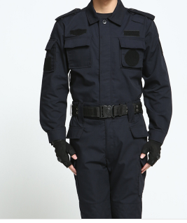 | 黑色 | 49套
9 | 战训靴 | 技术标准：《警鞋 特警战训靴》（生产检验稿），GA252-2000，GB/T3293.1-1998，GB/T16641-1996，QB/T1873-2004。材料要求：鞋面铬鞣黑色头层黄牛优质正面革（二型革）（具体款式按照业主方要求供货） | 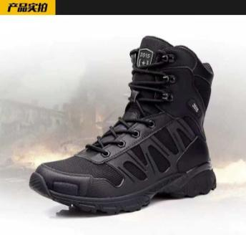 | 黑色 | 18双
10 | 警用夏体能训练服(短袖短裤) | 单向导水涤纶针织布；干燥重量160g/m2±12（具体款式，胸前标识按照业主方要求供货） | 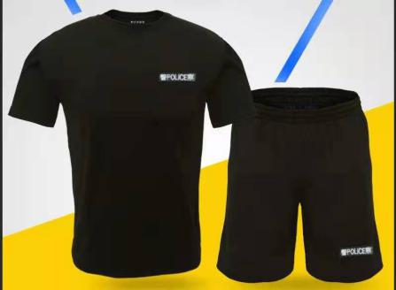 | 黑色 | 98套
11 | 冬战训服（套） | 技术标准：《警服 特警战训冬服》（生产检验稿）。  冬战训服：精梳涤棉混纺加厚格子布  ▲1、聚酯纤维65%±1，棉35%±1；  ▲2、单位面积质量：251g/㎡；  ▲3、耐干摩擦色牢度：3级；  ▲4、织物密度：（经纱）18.2×2（31.4S/2）；（纬纱）36.7（16.1S）。  5、甲醛含量：<20mg/kg；  6、PH值4.0～8.5。 | 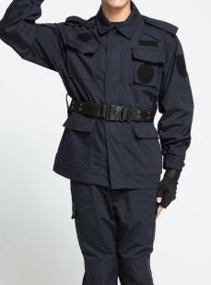 | 黑色 | 110套
11 | 冬战训服（套） | 提供面料权威检测机构报告 |  | 黑色 | 110套
12 | 战训大衣 | 技术标准：《警服 特警战训多功能棉服》（生产检验稿）。  战训多功能棉大衣：精梳涤棉混纺加厚格子布  ▲1、聚酯纤维65%±1，棉35%±1；  ▲2、单位面积质量：251g/㎡；内胆：超细纤维絮片，袖子克重120g/M²,大身克重180g/M²  ▲3、耐干摩擦色牢度：3级；  ▲4、织物密度：（经纱）18.2×2（31.4S/2）；（纬纱）36.7（16.1S）。  5、甲醛含量：<20mg/kg；  6、PH值4.0～8.5。 | 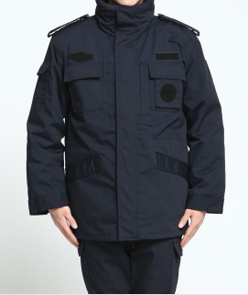 | 黑色 | 92件
13 | 战训棉裤 | 技术标准：《警服 特警战训多功能棉服》（生产检验稿）。  战训多功能棉裤：精梳涤棉混纺加厚格子布  ▲1、聚酯纤维65%±1，棉35%±1；  ▲2、单位面积质量：251g/㎡；内胆：超细纤维絮片袖子克重120g/M²,大身克重180g/M²  ▲3、耐干摩擦色牢度：3级；  ▲4、织物密度：（经纱）18.2×2（31.4S/2）；（纬纱）36.7（16.1S）。  - 甲醛含量：<20mg/kg；  6、PH值4.0～8.5。 | 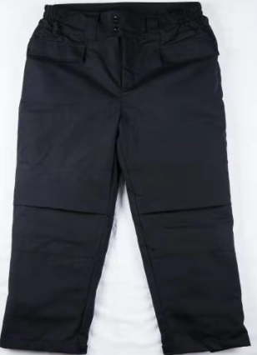 | 黑色 | 92条
14 | 战训帽 | 按公安部《关于印发<公安特警战训服系列品种技术标准(生产检验稿)>的通知》（公装财﹝2011﹞893号）特警战训便帽技术标准生产。  精梳涤棉混纺格子布：  聚酯纤维65%±1，棉35%±1；2、单位面积质量：193g/㎡；耐汗渍色牢度：变色4-5级，沾色：4级； | 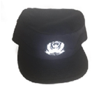 | 黑色 | 75顶
15 | 领带/领带夹套 | 1、执行标准GA282-2009《警用服饰 领带》。面料为涤纶低弹丝。（款式参照，删除警察标记）  2、执行标准：GA283-2001《警用服饰 领带夹》。（款式参照，删除警察标记） | 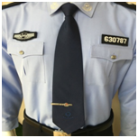 |  | 20条
16 | 大檐帽/顶 | 执行标准：GA317-2010《警帽 大檐帽》（款式参照，删除警察标记）  毛涤单面哔叽主面料规格：线密度：经纱12.5tex×2/纬纱12.5tex×2(Nm80／2×80／2)；混纺比例:羊毛70％、涤纶26%(含导电纤维)、氨纶4% ；质量193g/m²。颜色藏青 | 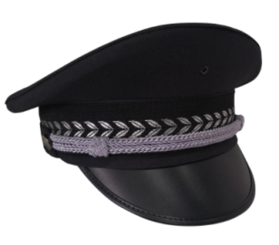 |  | 20顶
17 | 女布帽/顶 | 执行标准：GA 319-2010《警帽 女布帽》。（款式参照，删除警察标记）  毛涤单面哔叽主面料规格：线密度：经纱12.5tex×2/纬纱12.5tex×2(Nm80／2×80／2)；混纺比例:羊毛70％、涤纶26%(含导电纤维)、氨纶4% ；质量193g/m²。颜色藏青 | 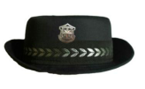 |  | 20顶
18 | 内腰带/根 | 执行标准：GA290-2001《警用服饰 内腰带》。采用优质牛皮做材料，锌合金皮带头。产品由锌合金压铸钎子（带扣，以下均同）和厚3.7mm环保头层黄牛皮组成。钎子颜色为亚光银白色（镍色），带体颜色为黑色。 |  |  | 339条
19 | 执勤帽/顶 | 执行标准：GA322-2010《警帽 便帽》。  （款式参照，执行公安最新标准）  精梳涤棉混纺加厚格子布：  聚酯纤维65%±1，棉35%±1；单位面积质量：251g/㎡；耐干摩擦色牢度：3级。 |  |  | 306顶
20 | 外腰带/条 | 主要材料：牛津（尼龙）防水布、尼龙搭扣、工程塑料。  产品特点：可调节长度，可调整组件位置，具有防污、耐磨，可水洗。颜色：黑色 | 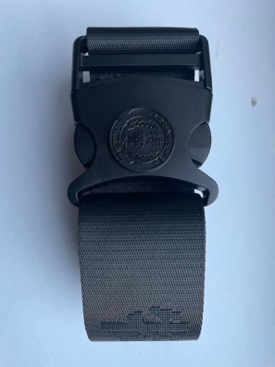 |  | 75条
21 | 软肩章/副 | 执行标准：GA287-201×《2012款肩章技术标准（生产检验稿)》。（款式参照,拱形肩章）  （具体样式根据业主方要求制作） | 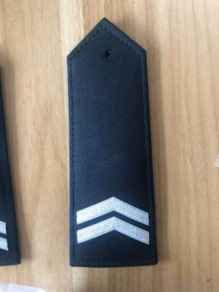 |  | 678副
22 | 丝胸号/个 | 执行标准：GA675-2007《警用服饰丝织警号》。（款式参照，删除警察标记）  （具体样式根据业主方要求制作） | 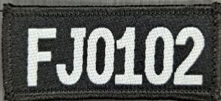 |  | 862个
23 | 丝胸徽/个 | 执行标准：GA674-2007《警用服饰丝织胸徽》。（款式参照，删除警察标记）  （具体样式根据业主方要求制作） | 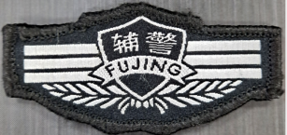 |  | 862个
24 | 金属肩章/副 | 执行标准：GA288-201×《2012款肩章技术标准（生产检验稿)》。（款式参照，拱形肩章）  （具体样式根据业主方要求制作） | 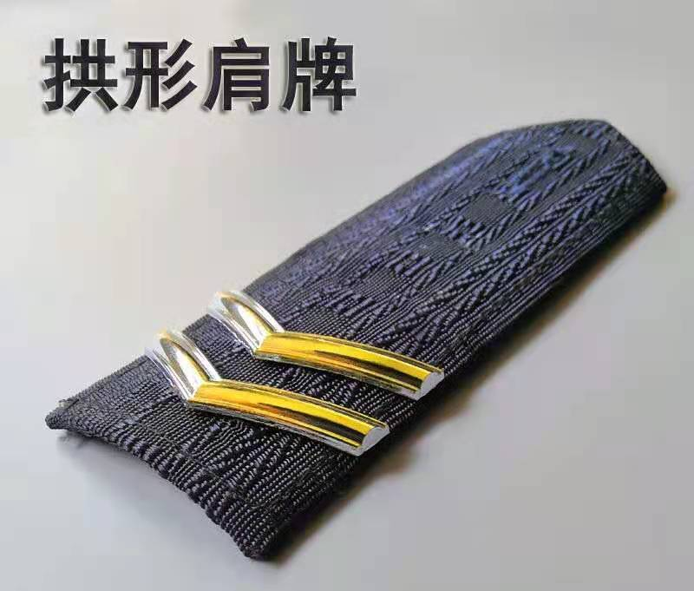 |  | 40副
25 | 金属胸号/个 | 执行标准：GA276-2001《警用服饰 警号》。（款式参照，删除警察标记）  （具体样式根据业主方要求制作） | 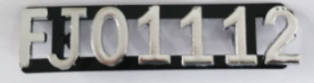 |  | 40个
26 | 金属胸徽/个 | 执行标准：GA272-2001《警用服饰胸徽》。（款式参照，删除警察标记）  （具体样式根据业主方要求制作） |  |  | 40个
27 | 金属领花/副 | 执行标准：GA277-2001《警用服饰领花》。（款式参照，删除警察标记）  （具体样式根据业主方要求制作） |  |  | 40副
28 | 套式肩章/副 | 执行标准：GA286-201×《2012款肩章技术标准（生产检验稿)》。（款式参照，删除警察标记）  （具体样式根据业主方要求制作） | 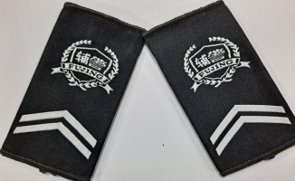 |  | 184副
29 | 特警臂章/个 | 执行标准：GA285-2001《警用服饰 臂章》。（款式参照，删除警察标记）  （具体样式根据业主方要求制作） | 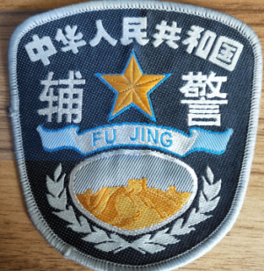 |  | 184个
30 | 背标/个 | 执行公安最新标准  （具体样式根据业主方要求制作） | 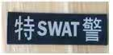 |  | 184个
31 | 国旗标/个 | 执行公安最新标准  （具体样式根据业主方要求制作） | 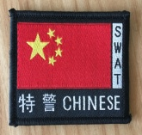 |  | 184个
32 | 圆标/个 | 执行公安最新标准  （具体样式根据业主方要求制作） | 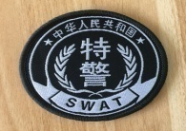 |  | 184个
33 | 大小帽徽 | 执行公安最新标准  （具体样式根据业主方要求制作） | 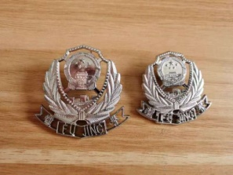 |  | 20个
（二）样品清单
1、供应商必须在投标截止时间之前提供样品，供应商不提供样品者，样品分计0分。投标单位应在投标截止前一天或投标当天截止时间前送到评审地点（见公告）。

2、样品清单：
序号 | 名称 | 样品数量
 | 春秋常服（含裤） | 1（套）
 | 冬执勤服（含裤） | 1（套）
 | 内穿衬衫 | 1（件）
 | 薄羊毛衫 | 1（件）
 | 春执勤服（含裤） | 1（套）
 | 春秋战训服（套） | 1（套）
 | 夏战训服（长袖/套） | 1（套）
 | 战训靴 | 1（双）
 | 警用夏体能训练服(短袖短裤) | 1（套）
 | 冬战训服（套） | 1（套）
 | 战训大衣 | 1（件）
（三）其他要求
1、交货工作制服的质量、运输、包装、验收须符合国家有关标准。由采购单位依据相应国家标准，按招标确定的样品组织验收。
2、质保期：货物出现质量问题的，中标方应负责三包（包修、包换、包退） ， “三包”期限为从货物验收合格之日起 1 年，退还往来产生的邮寄、交通费用由中标方负责。
▲3、参考照片款式制作样品,样品不得体现或影射投标人的信息，否则按无效标处理。中标人提供的样品由采购单位封存至合同有效期终止。
4、确定中标人后，中标人须提供一定数量的备品备件供采购单位备选（如拉链，纽扣等，具体大货生产以采购单位的选定为准），相关费用已包含在本次投标报价中。
5、产品在送达采购人途中不受挤压皱折，保障良好的穿着性能。
6、产品必须以人为单位独立包装，包装内须包含该人所有品类服装，并在包装上注明所属人员姓名及部门。
▲7、中标方须在采购单位指定的时间内到采购单位现场为指定人员量身定尺寸（费用由中标供应商承担） ，并记录每位员工的姓名、性别、所在部门以及有关尺寸，中标供应商将相关数据统一登记后以电子文档方式交到采购单位处。资料必须严格保密。服装按量身的尺寸进行制作，该项工作在签订合同后一个月内完成。
8、验收要求：交货时，由采购单位按招标文件、中标人的投标文件要求进行外观的质量验收。交货服装应做工精细，合穿率要求达 98%以上，对个别不合穿的产品应在 5 个工作日内完成修改。对不合格产品，中标供应商负责包退包换。
9、中标人交货按照采购单位要求，分部门整体包装和精准配送。中标人交货后，采购单位将组织大货成品抽样送检（每项品目抽取一件）。上述相关费用由中标人承担，投标人须综合考虑。若检测结果不符合国家相关标准或招标文件要求，无条件全部退货。
▲10、服装样板（即实际制作的产品样式）必须经采购单位确认后方可投入生产。中标后提供的大货产前样板均将作为验收依据和标准之一。
- 供应商须提供服装产品的面料、纱线、克重、密度、反光材料的检测报告。

12、如供应商提供的服装产品存在以次充好，严重不符合业主方标注的技术标准要求，业主方可要求供应商，出具权威专业机构的成衣检测报告（每项品目抽取一件），费用由中标供应商承担。

附件一
内置松紧带调节春秋裤技术要求

一、男裤
腰面工艺图：
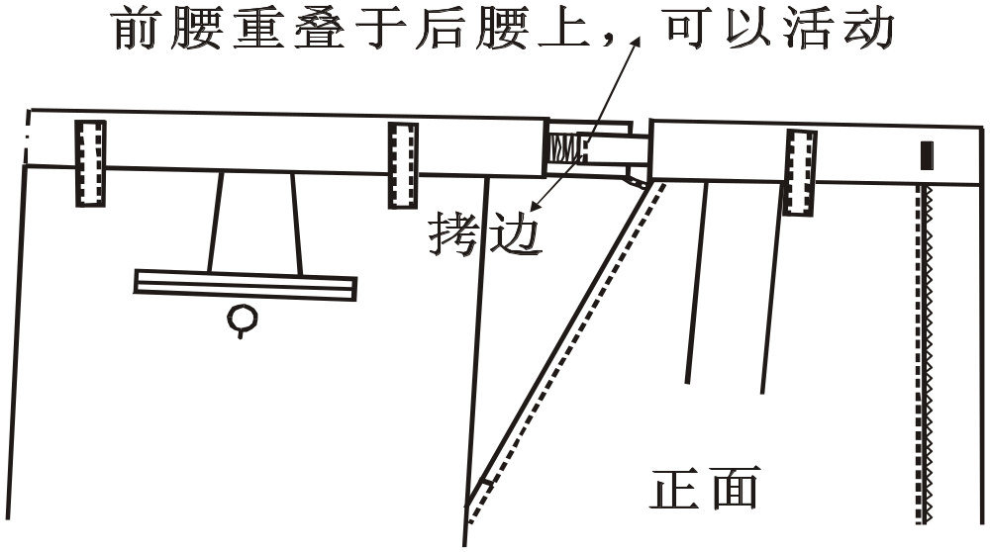
腰里工艺图：
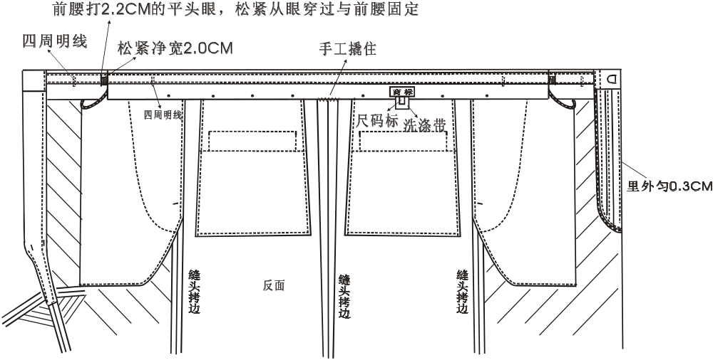

腰面内穿橡筋工艺图
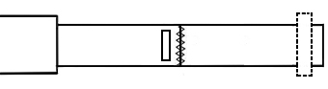
包面料 橡筋不包面料
腰头

≥4cm ≥4cm

二、女裤
腰面工艺图：
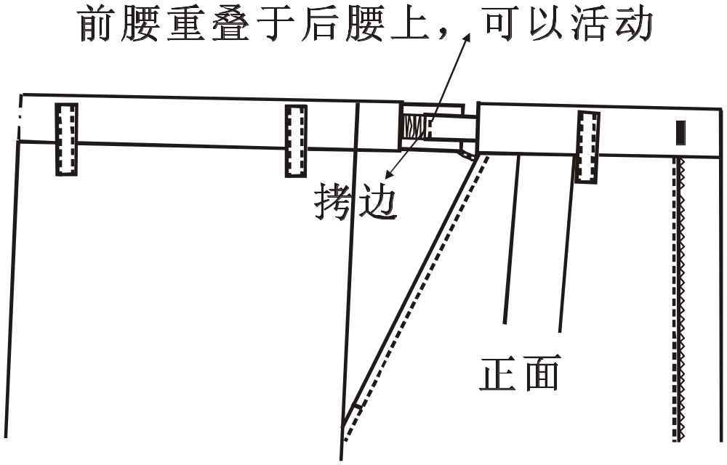

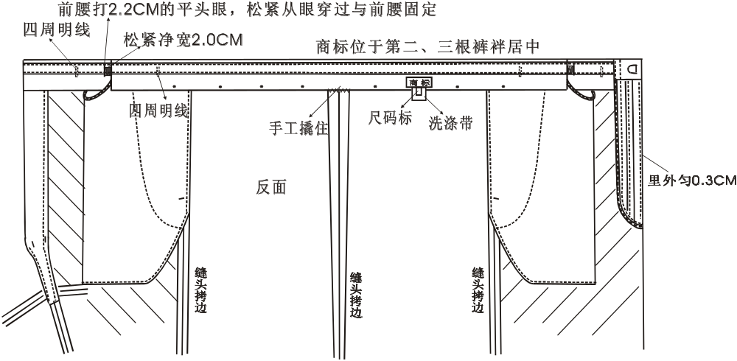

腰面内穿橡筋工艺图
包面料 不包面料
腰头

≥3cm ≥3cm
三、说明：
1、腰橡筋净长：男裤（不包面料）长度不少与4.0CM（内、外）；女裤（不包面料）长度不少与3.0CM（内、外）
2、腰橡筋宽2CM。
3、车橡筋不少与1CM缝、四周车缝。
4、腰橡筋颜色为黑色。
5、腰橡筋质量使用年限为两年以上。
6、商标男位于左手后袋上居中，女位于第二根与第三根裤袢中间。
7、前腰连接橡筋一端面子用拷边处理。
三、商务需求

1.质保期：一年。质保期从验收合格交付使用之日起算。
2.项目工期：合同签订后60天内完成。
3.付款条件：
签订合同15天内支付合同价的30%作为预付款，验收合格并通过有关部门审计后，采购单位凭中标人开具的正式发票15天内支付已交货货款100%的合同金额。（单价合同，以每批订单的实际数量为结算依据。）
4.履约保证金：签订合同时，中标人需支付合同金额的5%作为履约保证金，履约保证金在质保期（验收无误起算1年）满后15日历天内，无质量问题退还（不计息）。

第三章 磋商须知

前附表
序号 | 项 目 | 内 容
1 | 项目名称 | 仙居县公安局辅警服装采购-重新招标
2 | 采购内容 | 详见本采购文件“第二部分采购需求”内容
3 | 采购方式 | 竞争性磋商
4 | ▲项目工期 | 合同签订后60天内完成
5 | 评标办法 | 综合评分法
6 | 磋商响应文件有效期 | 自磋商响应文件提交截止之日起90天内有效。
7 | 履约保证金 | 履约保证金为中标价的5%。
8 | 磋商响应文件形式、制作及组成 | 1. 电子加密磋商响应文件：政府采购云平台在线提交、上传一份；  2. 备份磋商响应文件（政采云平台上最后生成的具备电子签章的备份磋商响应文件，文件名后缀为备份文件四字的首字母）：电子邮件提交一份，由磋商供应商自行确定是否提交；若提交请将备份磋商响应文件打包压缩加密后以电子邮件的形式发送至240064408@qq.com。  注：磋商供应商在线解密失败后，启用备份磋商响应文件，否则不启用备份磋商响应文件。
9 | 磋商响应文件提交截止时间及地点 | 见第一章 竞争性磋商公告
10 | 开标时间及地点 | 见第一章 竞争性磋商公告
11 | 答疑与澄清 | 见第一章 竞争性磋商公告
12 | 实质性条款 | 带▲是实质性条款，磋商响应文件须作出实质性响应，否则作无效标处理。
13 | ▲项目最高限价 | 最高限价为 480000 元，如磋商供应商的报价超过采购需求的最高限价，其磋商响应文件作无效标处理。
14 | 解释权 | 本采购文件解释权属于采购采购单位（采购人和采购代理机构）

一、说明
（一）总则
本磋商文件适用于本次项目的磋商、评审、确定成交供应商、验收、合同履约、付款等行为（法律、法规另有规定的，从其规定）。
（二）定义

1、采购组织机构：是指采购人委托组织磋商的采购代理机构。
2、采购人：是指委托采购代理机构采购本次项目的国家机关、事业单位和团体组织。
3、磋商供应商：是指向采购组织机构提交磋商响应文件的单位或个人。
4、货物：是指各种形态和种类的物品，包括原材料、燃料、设备、产品等。
5、服务：是指除货物和工程以外的政府采购对象，包括各类专业服务、信息网络开发服务、金融保险服务、运输服务，以及维修与维护服务等。
6、“书面形式”包括信函、传真等。
7、“▲”系指实质性要求条款。

（三）磋商费用
不论磋商结果如何，供应商均应自行承担所有与磋商有关的全部费用（磋商文件有相关规定除外）。
（四）特别说明
1、供应商磋商所使用的资格、信誉、荣誉、业绩与企业认证必须为本法人所拥有。供应商磋商所使用的采购项目实施人员必须为本法人员工（指必须为本法人或控股公司正式员工）。
2、供应商所标产品除磋商文件中明确规定要求“提供官网截图或相应检测报告的证明材料”以外，所有技术参数描述均以磋商响应文件为准。磋商供应商对所标产品技术参数的真实性承担法律责任。项目磋商结束后、质疑期限内，如有质疑供应商认为成交供应商所标产品、磋商响应文件技术参数与采购需求存在重大偏离、错误、甚至造假的情况，应提供具体有效的证明材料。
3、供应商在磋商活动中提供任何虚假材料,其响应无效，并报监管部门查处；成交后发现的,成交人须依照根据《中华人民共和国政府采购法》第七十七条第一款第一项之规定，处以采购金额千分之五以上千分之十以下的罚款，列入不良行为记录名单，在一至三年内禁止参加政府采购活动，有违法所得的，并处没收违法所得，情节严重的，由工商行政管理机关吊销营业执照；构成犯罪的，依法追究刑事责任。
4、供应商不得相互串通磋商报价，不得妨碍其他供应商的公平竞争，不得损害采购人或其他供应商的合法权益，供应商不得以向采购人、磋商小组成员行贿或者采取其他不正当手段谋取成交。
5、为采购项目提供整体设计、规范编制或者项目管理、监理、检测等服务的供应商，不得再参加该采购项目的其他采购活动。
6、磋商响应文件格式中的表格式样可以根据项目差别做适当调整,但应当保持表格样式基本形态不变。

7、单位负责人为同一人或者存在直接控股、管理关系的不同供应商，不得参加同一合同项下的政府采购活动。
8、本项目不允许分包。

9、磋商供应商信用信息查询渠道及截止时点、信用信息查询记录和证据留存的具体方式、信用信息的使用规则：

（1）查询渠道：国家企业信用信息公示系统（http://www.gsxt.gov.cn/index.html）或其他可被查询的渠道。

（2）截止时点：开标后评标前。

（3）信用信息查询记录和证据留存的具体方式：由采购组织机构在规定查询时间内打印信用信息查询记录并归入项目档案。
（4）使用规则：对列入失信被执行人、重大税收违法案件当事人名单、政府采购严重违法失信行为记录名单及其他不符合《中华人民共和国政府采购法》第二十二条规定条件的供应商，将被拒绝其参与政府采购活动。
二、磋商响应文件
（一）磋商响应文件的组成
供应商应仔细阅读磋商采购文件的所有内容，按磋商采购文件的要求，详细编制磋商响应文件。
▲1、资格证明内容的组成：
（1）磋商声明书(格式见附件)；
（2）法定代表人（负责人）授权委托书(法人参加无需提供)；
（3）提供有效的营业执照复印件；如事业单位参加投标的，则提供有效的《事业单位法人证书》复印件；
（4）提供健全的财务会计制度承诺函（格式见附件）或提供最近年度的资产负债表、利润表或者磋商截止时间前三个月内任意一个月银行出具的资信证明（供应商为法人的，提供其基本开户银行出具的资信证明；供应商为其他组织或自然人的，提供银行出具的资信证明）；
（5）提供依法缴纳税收及社会保障资金的书面承诺（格式见附件）或提供投标截止时间前六个月内（至少提供其中一个月）缴纳社会保障资金凭据（提供专用收据或社会保险缴纳清单或社保部门出具的社保证明）和缴纳税收凭证（有税种的完税证明或者税务部门出具的无欠税证明）；
（6）参加政府采购活动前3年内在经营活动中没有重大违法记录的书面声明（声明书格式见附件）；
（7）提供采购公告中符合供应商特定条件的有效证书复印件（投标供应商特定条件中有要求的必须提供），以及需要说明的其他资料；
注：若磋商供应商不按要求提供资格审查材料，其磋商响应文件作无效标处理。
2、商务与技术文件：
（1）供应商情况介绍（格式见附件）；
（2）供应商根据评分办法编制的各项内容（缺项的得0分）；
（3）供应商认为需要提供的其他资料（包括可能影响投标人商务与技术文件评分的各类证明材料）。
3、报价文件：
（1）报价内容由首次报价一览表、报价明细表以及供应商认为其他需要说明的内容组成。
（2）此报价为磋商供应商一次性报出唯一的初次价格，包含其它一切所要涉及到的费用，有选择的报价将被拒绝。
（3）总报价应包括磋商文件、磋商文件所注明的全部内容以及为完成上述内容所必须的全部费用和税款。
（4）政府采购优惠政策相关资料、产品适用政府采购政策情况表（如有）。
（5）相关报价表需打印或用不退色的墨水填写， 磋商响应报价表不得涂改和增删，如有错漏必须修改，修改处须由同一签署人签字或盖章。由于字迹模糊或表达不清引起的后果由供应商负责。
（6）报价有关表格应按磋商采购文件中相关附表格式填写。
三、磋商响应文件的制作、封装及递交要求
1、磋商响应文件的制作要求
▲（1）本招标文件中若有多标项的，若参与多标项投标的，则按每个标项分别独立编制磋商响应文件；
（2）电子磋商响应文件编制请按政府采购云平台供应商项目采购-电子招投标操作指南（网址：https://service.zcygov.cn/#/knowledges/CW1EtGwBFdiHxlNd6I3m/6IMVAG0BFdiHxlNdQ8Na，具体以政采云平台最新网址为准）和本招标文件要求编制并进行关联定位。
▲（3）磋商供应商应对所提供的全部资料的真实性承担法律责任，磋商响应文件内容中有要求盖章的地方，必须采用磋商供应商CA签章进行盖章。
（4）磋商响应文件编制时应有正确的索引目录及连续页码标注。因磋商响应文件内容不完整、编排混乱导致磋商响应文件被误读、漏读或者查找不到相关内容的责任由磋商供应商自行承担。
（5）磋商响应文件以及磋商供应商与采购代理机构就有关投标事宜的所有来往函电，均应以中文汉语书写。除签字、盖章、专用名称等特殊情形外，以中文汉语以外的文字表述的磋商响应文件视同未提供。
（6）投标计量单位，招标文件已有明确规定的，使用招标文件规定的计量单位；招标文件没有规定的，应采用中华人民共和国法定计量单位（货币单位：人民币元）。
（7）磋商响应文件须清晰可辨，因模糊不清所引起的后果由磋商供应商自行负责。与本次投标无关的内容请不要制作在内，确保磋商响应文件有针对性、简洁明了。
2、磋商响应文件的封装要求
1.磋商供应商应按招标文件规定的内容和要求编制磋商响应文件，并逐页连续标注页码。因磋商响应文件内容不完整、编排混乱导致磋商响应文件被误读、漏读或者查找不到相关内容的责任由磋商供应商自行承担。
（2）磋商响应文件份数
1.电子加密磋商响应文件：政府采购云平台在线提交、上传一份；
2.备份磋商响应文件（政采云平台上最后生成的具备电子签章的备份磋商响应文件，文件名后缀为备份文件四字的首字母）：电子邮件提交一份，由磋商供应商自行确定是否提交；若提交请将备份磋商响应文件打包压缩加密后以电子邮件的形式发送至240064408@qq.com。
3、磋商响应文件的递交要求
（1）磋商响应文件导入和加密
①磋商供应商应当按照资格证明文件、商务与技术文件和报价文件三部分分别导入相应位置，各文件之间不得导错位置；
②磋商响应文件编制好后应当生成电子加密磋商响应文件，生成电子加密磋商响应文件具体流程详见【浙江省】供应商-政府采购项目电子交易操作指南网址：https://service.zcygov.cn/#/knowledges/CW1EtGwBFdiHxlNd6I3m/6IMVAG0BFdiHxlNdQ8Na，具体以政采云平台最新网址为准。
（2）磋商响应文件的提交
①磋商响应文件提交截止时间：见磋商供应商须知“前附表”；
②磋商响应文件提交地点：
A.电子加密磋商响应文件：电子加密磋商响应文件在“政府采购云平台”上传提交。“电子加密磋商响应文件”成功上传提交后，磋商供应商自行打印磋商响应文件接收回执。供应商应当在投标截止时间前完成电子加密磋商响应文件的传输提交，投标截止时间前可以补充、修改或者撤回电子加密磋商响应文件。补充或者修改电子加密磋商响应文件的，应当先行撤回原文件，补充、修改后重新传输提交。投标截止时间前未完成传输的，视为放弃投标。投标截止时间后提交的电子加密磋商响应文件，将被政采云平台拒收。
B.备份磋商响应文件（政采云平台上最后生成的具备电子签章的备份磋商响应文件，文件名后缀为备份文件四字的首字母）：磋商供应商自行确定是否提交；若提交请将备份磋商响应文件打包压缩加密（未加密造成泄密的由磋商供应商自行承担）后以电子邮件的形式发送至240064408@qq.com ，备份磋商响应文件在“电子加密磋商响应文件”在线解密失败后启用，否则不予以启用；磋商供应商确认“电子加密磋商响应文件”在线解密失败后，将打包压缩加密的备份磋商响应文件的解密密码在解密规定的时间（开标时间后60分钟内）发送至上述邮箱内，未在规定时间内发送造成的投标无效或失败由磋商供应商自行承担。
（3）不予接收的磋商响应文件情形
①投标截止时间前未完成传输的磋商响应文件；
②未生成加密的磋商响应文件；
（4）磋商供应商所提交的磋商响应文件不予退还。
（5）如有特殊情况，采购代理机构延长截止时间和开标时间，采购代理机构和磋商供应商的权利和义务将受到新的截止时间和开标时间的约束。
四、磋商响应文件的有效期
1、自磋商响应截止日起90天磋商响应文件应保持有效。有效期不足的磋商响应文件将被拒绝。
2、在特殊情况下，采购人可与磋商供应商协商延长磋商响应文件的有效期，这种要求和答复均以书面形式进行。
3、磋商供应商可拒绝接受延期要求。同意延长有效期的磋商不能修改磋商响应文件。

4、成交供应商的磋商响应文件自磋商之日起至合同履行完毕均应保持有效。
五、磋商
本项目通过政府采购云平台进行开标、资格审查、评审、询标，磋商供应商均应当准时在线参加，否则产生的风险由磋商供应商自行承担（磋商供应商务必不要离开电脑太久，并留意手机短信，建议磋商供应商提前做好检查“政府采购云平台”内，关于“项目采购”的岗位权限是否勾选）。
磋商供应商无需在开标当天到达开标现场对电子投标进行解密，在解密规定时间内用制作电子标书的CA锁对电子加密磋商响应文件进行解密。
本项目采取不见面钉钉直播开标，各磋商供应商代表可自行下载“钉钉”软件观看。（钉钉直播群见磋商公告）
（一）磋商程序
1、开启开标场地的录音录像采集设备，并确保其正常运行。
2、对提交了电子备份磋商文件的磋商供应商，代理机构工作人员应做好磋商响应文件签收记录并通过发送网络形式及时告知供应商。
3、主持人宣布开标，介绍开标现场的人员情况，宣读递交磋商响应文件的供应商名单、开标纪律、应当回避的情形等注意事项。
4、向各供应商发出电子加密磋商响应文件【开始解密】通知，由供应商按采购文件中前附表规定的时间内自行进行响应文件解密。供应商在规定的时间内无法完成已递交的“电子加密响应文件”解密的，如已按规定递交了备份响应文件的，将由采购组织机构按“政府采购云平台”操作规范将备份磋商响应文件上传至“政府采购云平台”，上传成功后，“电子加密磋商响应文件”自动失效。
5、解密结束后，供应商签署不存在影响公平竞争的《政府采购活动现场确认声明书》。各供应商代表应提前打印《政府采购活动现场确认声明书》（见附件），签署完毕后上传至钉钉直播群。
6、磋商小组必须按照客观、公正、审慎的原则，根据磋商文件规定的评审程序、评审方法和评审标准进行独立评审。未实质性响应磋商文件的响应文件按无效响应处理，磋商小组应当告知提交响应文件的供应商。
7、磋商小组所有成员集中与单一供应商分别进行磋商，并给予所有参加磋商的供应商平等的磋商机会。
8、在磋商过程中，磋商小组可以根据磋商文件和磋商情况实质性变动采购需求中的技术、服务要求以及合同草案条款，但不得变动磋商文件中的其他内容。实质性变动的内容，须经采购人代表确认。对磋商文件作出的实质性变动是磋商文件的有效组成部分，磋商小组应当及时以书面形式通过政府采购云平台通知所有参加磋商的供应商。供应商应当按照磋商文件的变动情况和磋商小组的要求重新提交响应文件，并加盖单位CA签章，上传政府采购云平台。
9、磋商文件能够详细列明采购标的的技术、服务要求的，磋商结束后，磋商小组将要求所有实质性响应的供应商在规定时间内提交最终报价，最终报价是供应商响应文件的有效组成部分。
10、经磋商确定最终采购需求和提交最终报价的供应商后，由磋商小组采用综合评分法对提交最终报价的供应商的响应文件和最终报价进行综合评分。
11、磋商小组根据综合评分情况，按照评审得分由高到低顺序确定预成交供应商，编写评审报告。
12、采购组织机构对磋商小组专家成员进行评价；
13、主持人到磋商采购会现场宣布磋商结果（含技术得分、最终报价、报价得分及总得分），磋商采购会议结束。
（二）澄清问题的形式
（1）评审中需要供应商对磋商响应文件作出澄清、说明或者补正的，磋商小组将以书面形式（或通过“政府采购云平台”）进行询标。给予供应商提交澄清说明或补正的时间不得少于半小时，供应商已经明确表示澄清说明或补正完毕的除外。供应商务必在线等待，留意手机短信，及时在线澄清、说明或补正。
（2）供应商的的澄清、说明或补正将作为磋商响应文件的一部分。
（三）错误修正
磋商响应文件报价出现前后不一致的，除磋商采购文件另有规定外，按照下列规定修正：
1、磋商响应文件中开标一览表内容与磋商响应文件中相应内容不一致的，以开标一览表为准；
2、大写金额和小写金额不一致的，以大写金额为准；
3、单价金额小数点或者百分比有明显错位的，以开标一览表的总价为准，并修改单价；
4、总价金额与按单价汇总金额不一致的，以单价金额计算结果为准。
同时出现两种以上不一致的，按照前款规定的顺序修正。修正应当采用书面形式，并加盖公章，或者由法定代表人或其授权的代表签字。修正后的报价经磋商供应商确认后产生约束力，磋商供应商不确认的，将终止磋商。
（四）磋商过程中出现以下情形，导致电子交易平台无法正常运行，或者无法保证电子交易的公平、公正和安全时，采购组织机构可中止电子交易活动：
1、电子交易平台发生故障而无法登录访问的；
2、电子交易平台应用或数据库出现错误，不能进行正常操作的；
3、电子交易平台发现严重安全漏洞，有潜在泄密危险的；
4、病毒发作导致不能进行正常操作的；
5、其他无法保证电子交易的公平、公正和安全的情况。
出现前款规定情形，不影响采购公平、公正性的，采购组织机构可以待上述情形消除后继续组织电子交易活动；影响或可能影响采购公平、公正性的，应当重新采购。
（五）磋商供应商存在下列情况之一的，响应无效，终止磋商
1、磋商响应文件中的报价货物跟商务与技术内容中的供应货物出现重大偏差的。
2、不具备磋商采购文件中规定的资格要求的。
3、未实质性响应磋商文件中打“▲”条款或者磋商响应文件含有采购人不能接受的附加条件的。
4、磋商响应文件实质性内容填写不全或模糊不清，无法辨认的。
5、磋商小组认为供应商的报价明显低于其他通过符合性审查供应商的报价，有可能影响产品质量或者不能诚信履约的，应当要求其在评审现场合理的时间内提供书面说明，必要时提交相关证明材料；供应商不能证明其报价合理性的，磋商小组应当与其终止磋商。
6、报价超过磋商文件中规定的最高限价的。
7、磋商参数未如实填写，完全复制粘贴磋商采购参数的。
8、磋商响应文件中技术方案不明确，存在一个或一个以上备选（替代）方案的。
9、磋商响应文件提供虚假材料的。
10、法律、法规和磋商文件中规定的其他实质性要求的（包括被拒绝的条款）。
（五）有下列情况之一的，本次磋商终止。
1、出现影响采购公正的违法、违规、欺骗行为的；
2、因重大变故，采购任务取消的；
3、提交磋商响应文件供应商或符合资格条件供应商或实质性响应供应商不足三家的
4、法律、法规和磋商文件规定的其他导致评审结果无效的。
（六）磋商原则和方法
1、磋商原则：磋商小组必须公平、公正、客观，不带任何倾向性和启发性；不得向外界透露任何与评审有关的内容；任何单位和个人不得干扰、影响评审的正常进行；磋商小组及有关工作人员不得私下与磋商供应商接触。
2、磋商办法：具体磋商内容及评分标准等详见《评审方法及评分标准》。
（七）评审过程的监控
本项目评审过程实行全程录音、录像监控，政府采购监管部门视情进行现场监督，供应商在评审过程中所进行的试图影响评审结果的不公正活动，可能导致其被拒绝磋商。
六、磋商结果确定
1、确定成交供应商。磋商小组根据采购人的《授权意见确认书》，推荐成交候选供应商或直接确定成交供应商。其中推荐成交候选供应商的，采购组织机构在评审结束之日起2个工作日内将评审报告送交采购人，采购人自收到评审报告之日起5个工作日内在评审报告推荐的成交候选人中按顺序确定成交供应商。
2、成交结果公告发出后，采购监管部门如发现供应商出现投标硬件异常的，若查证后存在违法事实的，将取消该供应商的成交资格，剩余供应商达3家及以上的，由采购人决定是否按排名顺位替补；不足3家的，该项目作废标处理。
3、发布成交结果公告。采购组织机构应当在成交供应商确定后2个工作日内，在省级以上财政部门指定的政府采购信息发布媒体及相关网站上公告成交结果，并将磋商文件随同公告。
4、发出成交通知书。采购组织机构在发布成交结果同时，向成交供应商发出成交通知书。
七、合同签订及公告
（一）签订合同
1、采购人应当自成交通知书发出之日起30个工作日内，按照磋商采购文件确定的合同文本以及采购标的、规格型号、采购金额、采购数量和服务要求等事项签订政府采购合同。
2、采购人不得向成交供应商提出超出磋商文件以外的任何要求作为签订合同的条件，不得与成交供应商订立背离磋商文件确定的合同文本以及采购标的、规格型号、采购金额、采购数量和服务要求等实质性内容的协议。
3、成交供应商无故拖延、拒签合同的,取消成交资格。
4、成交供应商拒绝与采购人签订合同的，采购人可以按照评审报告推荐的成交候选供应商名单排序，确定下一候选供应商为成交供应商，也可以重新开展政府采购活动。同时，拒绝与采购人签订合同的供应商，由同级财政部门依法作出处理。
5、询问或者质疑事项可能影响成交结果的，采购人应当暂停签订合同，已经签订合同的，应当中止履行合同（成交结果的质疑期为成交结果公告期限届满之日起七个工作日）。
（二）合同公告及备案
采购人应当自政府采购合同签订之日起2个工作日内，在省级以上财政部门指定的政府采购信息发布媒体及相关网站上公告。
八、代理服务费
1. 成交供应商须向采购代理机构按如下标准和规定交纳代理服务费。
2.代理服务费为人民币 5000 元，在领取成交通知书时缴纳。
九、政采贷相关说明
为优化政府采购营商环境，缓解供应商资金难题，政采云平台已推广“政采贷”服务，中标供应商如有融资需求，可使用以下银行的政采贷服务：
银行名称 | 联系人 | 联系方式
中国工商银行 | 陈盈 | 13967614344
浙江泰隆商业银行 | 陈超 | 17858683697
浙江民泰商业银行 | 朱祖优 | 13858602876
中国建设银行 | 徐旭霞 | 15988932355
中国邮政储蓄银行 | 赵红芳 | 18968556112
农村商业银行 | 叶斌昇 | 13806593583
台州银行 | 朱翔 | 13819660917
中国农业银行 | 娄志伟 | 13958514828

第四章 评标办法及评分标准
根据《中华人民共和国政府采购法》及其它有关规定，结合本次采购实际需求，按照公平、公正、科学择优的原则，特制定本评标办法。
一、评标方法
本评标方法采用综合评分法，是指磋商响应文件满足竞争性磋商文件全部实质性要求，且按照评审因素的量化指标评审得分最高的磋商供应商为成交供应商的评标方法。
二、确定中标候选人
磋商小组按评审后综合得分由高到低顺序排列。综合得分相同的，按最终报价由低到高顺序排列；综合得分且最终报价相同的并列（现场抽签确定排序）。综合得分排名第一的供应商为成交供应商，排名第二的供应商为成交候选供应商，并以此类推（如有效供应商超过三家，原则上推荐三家）。
三、评标细则
本项目总分100分(商务与技术文件为70分，报价文件为30分)。各磋商供应商的综合得分为其商务与技术文件得分与报价文件得分之和，即综合得分=商务与技术文件得分+报价文件得分。评分过程中采用四舍五入法，并保留小数2位。
（一）商务与技术文件中的客观分由磋商小组讨论后统一打分；其余在规定的分值内单独评定打分。
（二）各磋商供应商商务与技术文件得分按照磋商小组成员的独立评分结果汇总后的算术平均分计算，计算公式为：
商务与技术文件得分=磋商小组所有成员评分合计数/磋商小组组成人员数
（三）各磋商供应商报价得分由磋商小组按各磋商供应商的报价统一计算（（1）关于小型、微型企业（简称小微企业）投标：小微企业投标是指符合《中小企业划型标准规定》的磋商供应商，通过投标提供本企业制造的货物、承担的工程或服务，或者提供其他小微企业制造的货物。本项所指货物不包括大型、中型企业注册商标的货物。小微企业投标应提供《小微企业声明函》、《产品适用政府采购政策情况表》（仅指货物，见附件），如磋商供应商提供其他小微企业制造的货物，应同时提供制造商的《小微企业声明函（制造商）》（仅指货物）；（2）监狱企业参加政府采购活动时，应当提供省级以上监狱管理局、戒毒管理局（含新疆生产建设兵团）出具的属于监狱企业的证明文件和《产品适用政府采购政策情况表》（仅指货物，见附件），视同小型。微型企业，享受小微企业政府采购优惠政策（3）残疾人福利性单位在参加政府采购活动时，应提供《残疾人福利性单位声明函》（见附件）和《产品适用政府采购政策情况表》（仅指货物，见附件），视同小型、微型企业，享受小微企业政府采购优惠政策。注：对于小型微型企业产品的价格给予6%的扣除（享受一项优惠政策以上的只按一项计算，不重复扣除），用扣除后的价格参与评审。小型微型企业需填写《小微企业声明函》）。
综合评分法中的价格分统一采用低价优先法计算，即满足磋商文件要求且最后报价最低的供应商的价格作为磋商基准价，其报价得满分。其他供应商的价格分统一按照下列公式计算：
磋商报价得分=(磋商基准价／最后磋商报价)×30%×100 。
（四）商务与技术文件评审内容及标准
序号 | 评审内容 | 评分标准 | 分值
一、商务资信分 |  |  | 12分
1 | 标书质量 | 根据磋商响应文件编制是否完整，目录对应清晰、磋商响应文件内容简洁明确程度及针对性、电子磋商响应文件关联点设置是否定位准确等情况酌情评分，最高得3分；磋商响应文件有关内容前后矛盾、与竞争性磋商文件要求不一致等，评审小组允许且需要通过询标等程序进行澄清的，该项不得分。 | 3
2 | 磋商供应商实力 | 磋商供应商具备通过并在有效期内的ISO9001质量管理认证体系、ISO14001环境管理体系认证、OHSAS45001职业健康安全管理体系认证，每提供证书一个得1分，最高得3分。（须同时提供有效证书复印件和中国国家认证认可监督管理委员会(http://www.cnca.gov.cn)的下载网页截图并注明网址，原件备查，否则不得分）。 | 3
3 | 业绩证明 | 根据磋商供应商2017年1月以来成功完成过同类协辅警服装项目的，每个项目得1分，最高得6分。 | 6
二、技术分 |  |  | 58分
4 | 投标产品响应 | 符合招标文件指标参数的得15分。指标参数每项负偏离或缺漏扣1分，扣完为止。 | 15
5 | 项目组织计划 | 评标委员会根据投标人的项目组织计划（包含采购计划、现场量身、合理配送、供货计划、人员安排等方面）进行打分。 | 10
6 | 样品 | 评标委员会根据投标人样品的服装面料（用材、色泽、纹路、手感等）进行打分。 | 15
7 | 样品 | 评标委员会根据投标样品所体现的工艺水平情况进行打分：工艺水平情况包括但不限于样衣前后衣片、左右袖子是否平衡帖服、对称圆顺；衣领、肩章、口袋、其它拼缝线是否平服、对称；线迹密度是否均匀、线迹是否清晰饱满等情况。 | 10
8 | 售后服务 | 优于本项目质保期，每增加半年得1分，最高2分。注：增加的质保期不足半年部分不得分。 | 2
9 | 售后服务 | 售后服务方案包括售后服务点情况（磋商供应商应在磋商文件中明确与项目实施地点的距离，并提供地图查询截图等证明材料）、服务人员、响应时间、其他优惠措施及特色服务等情况。评标委员会根据投标人的售后服务方案进行打分。 | 6
备注 | 评委打分小数点后保留一位
第五章 合同主要条款
以下为成交后签定本项目合同的通用条款，成交供应商不得提出实质性的修改，关于专用条款将由采购人与成交供应商结合本项目具体情况协商后签订。
项目名称： 项目编号：
甲方：（采购单位） 所在地：
乙方：（中标供应商） 所在地：
甲、乙双方根据××(采购组织机构名称）关于××单位××项目竞争性磋商的结果，签署本合同。
一、合同文件：
1.合同条款。
2.中标通知书。
3.更正补充文件。
4.招标文件。
5.中标供应商投标文件。
6.其他。
上述所指合同文件应认为是互相补充和解释的，但是有模棱两可或互相矛盾之处，以其所列内容顺序为准。
二、货物内容
1. 货物名称：
2. 型号规格：
3. 技术参数：
4. 数量（单位）：
三、合同金额
本合同金额为（大写）：________________________元（￥___________元）人民币。
四、技术资料
1.乙方应按招标文件规定的时间向甲方提供使用货物的有关技术资料。
2. 没有甲方事先书面同意，乙方不得将由甲方提供的有关合同或任何合同条文、规格、计划、图纸、样品或资料提供给与履行本合同无关的任何其他人。即使向履行本合同有关的人员提供，也应注意保密并限于履行合同的必需范围。
五、知识产权
1.乙方应保证所提供的货物或其任何一部分均不会侵犯任何第三方的知识产权。
2.若侵犯,由乙方赔偿甲方因此遭受的损失（包括但不限于应对及追偿过程中所支付的律师费、差旅费、诉讼费、保全费、鉴定费、评估费等）。
六、产权担保
乙方保证所交付的货物的所有权完全属于乙方且无任何抵押、查封等产权瑕疵。
七、履约保证金
本项目履约保证金为合同金额的____%。[履约保证金交至采购人处，在合同约定交货验收合格满（ ）个月之日起5个工作日内无息退还]
八、转包或分包
1.本合同范围的货物，应由乙方直接供应，不得转让他人供应；
2.除非得到甲方的书面同意，乙方不得将本合同范围的货物全部或部分分包给他人供应；
3.如有转让和未经甲方同意的分包行为，甲方有权解除合同，没收履约保证金并追究乙方的违约责任。
九、质保期
1. 质保期 年。（自交货验收合格之日起计）
十、交货期、交货方式及交货地点
1. 交货期：
2. 交货方式：
3. 交货地点：
十一、货款支付

1. 付款方式：签订合同15天内支付合同价的30%作为预付款，验收合格并通过有关部门审计后，采购单位凭中标人开具的正式发票15天内支付已交货货款100%的合同金额。（单价合同，以每批订单的实际数量为结算依据。）
2.当采购数量与实际使用数量不一致时，由采购单位向同级财政部门申请并经批准后，可以由乙方根据实际使用量供货，合同的最终结算金额按实际使用量乘以成交单价进行计算。
十二、税费
本合同执行中相关的一切税费均由乙方负担。
十三、质量保证及售后服务
1. 乙方应按招标文件规定的货物性能、技术要求、质量标准向甲方提供未经使用的全新产品。
2. 乙方提供的货物在质保期内因货物本身的质量问题发生故障，乙方应负责免费更换。对达不到技术要求者，根据实际情况，经双方协商，可按以下办法处理：
⑴更换：由乙方承担所发生的全部费用。
⑵贬值处理：由甲乙双方合议定价。
⑶退货处理：乙方应退还甲方支付的合同款，同时应承担该货物的直接费用（运输、保险、检验、货款利息及银行手续费等）。

3. 如在使用过程中发生质量问题，乙方在接到甲方通知后在 小时内到达甲方现场。

4. 在质保期内，乙方应对货物出现的质量及安全问题负责处理解决并承担一切费用。

5.上述的货物免费保修期为年，因人为因素出现的故障不在免费保修范围内。超过保修期的机器设备，终生维修，维修时只收部件成本费。
十四、调试和验收
1. 甲方对乙方提交的货物依据招标文件上的技术规格要求和国家有关质量标准进行现场初步验收，外观、说明书符合招标文件技术要求的，给予签收，初步验收不合格的不予签收。货到后，甲方需在五个工作日内验收。
2. 乙方交货前应对产品作出全面检查和对验收文件进行整理，并列出清单，作为甲方收货验收和使用的技术条件依据，检验的结果应随货物交甲方。
3. 甲方对乙方提供的货物在使用前进行调试时，乙方需负责安装并培训甲方的使用操作人员，并协助甲方一起调试，直到符合技术要求，甲方才做最终验收。
4.对技术复杂的货物，甲方应请国家认可的专业检测机构参与初步验收及最终验收，并由其出具质量检测报告。
5.验收时乙方必须在现场，验收完毕后作出验收结果报告；验收费用由甲方负责。
十五、货物包装、发运及运输
1. 乙方应在货物发运前对其进行满足运输距离、防潮、防震、防锈和防破损装卸等要求包装，以保证货物安全运达甲方指定地点。
2. 使用说明书、质量检验证明书、随配附件和工具以及清单一并附于货物内。
3. 乙方在货物发运手续办理完毕后24小时内或货到甲方48小时前通知甲方，以准备接货。
4. 货物在交付甲方前发生的风险均由乙方负责。
5. 货物在规定的交付期限内由乙方送达甲方指定的地点视为交付，乙方同时需通知甲方货物已送达。
十六、违约责任
1. 甲方无正当理由拒收货物的，甲方向乙方偿付拒收货款总值的百分之五违约金。
2. 甲方无故逾期验收和办理货款支付手续的,甲方应按逾期付款总额每日万分之五向乙方支付违约金。
3. 乙方逾期交付货物的，乙方应按逾期交货总额每日千分之六向甲方支付违约金，由甲方从待付货款中扣除。逾期超过约定日期10个工作日不能交货的，甲方可解除本合同。乙方因逾期交货或因其他违约行为导致甲方解除合同的，乙方应向甲方支付合同总值5%的违约金，如造成甲方损失超过违约金的，超出部分由乙方继续承担赔偿责任。
4. 乙方所交的货物品种、型号、规格、技术参数、质量不符合合同规定及招标文件规定标准的，甲方有权拒收该货物，乙方愿意更换货物但逾期交货的，按乙方逾期交货处理。乙方拒绝更换货物的，甲方可单方面解除合同。
5.若发生纠纷，由违约方赔偿守约方因纠纷所支付的费用（包括但不限于律师费、差旅费、诉讼费、保全费、鉴定费、评估费等）
十七、不可抗力事件处理
1. 在合同有效期内，任何一方因不可抗力事件导致不能履行合同，则合同履行期可延长，其延长期与不可抗力影响期相同。
2. 不可抗力事件发生后，应立即通知对方，并寄送有关权威机构出具的证明。
3. 不可抗力事件延续120天以上，双方应通过友好协商，确定是否继续履行合同。
十八、解决争议的方法
1. 如双方在履行合同时发生纠纷，应协商解决；协商不成时，可提请政府采购管理部门调解；调解不成的通过以下方式解决（两种解决方式只能择其一）：
（1） 提交台州仲裁委员会仲裁。
（2） 依法向人民法院提起诉讼。
十九、合同生效及其它
1. 合同经双方法定代表人或授权代表签字并加盖单位公章后生效。
2. 本合同未尽事宜，遵照《合同法》有关条文执行。
3.本合同一式 陆 份，具有同等法律效力。甲、乙双方各执 贰 份，采购代理机构和仙居县财政局政府采购监管科各壹份。
甲方（公章） 乙方（公章）
法定代表人或委托代理人： 法定代表人：
委托代理人：
联系电话： 联系电话：
开户银行： 开户银行：
帐号： 帐号：
地址及邮编： 地址及邮编：
签订时间： 年 月 日
第六章 磋商响应文件格式
附件1 本

仙居县公安局辅警服装采购-重新招标
项目编号：TZXYCS2020-49-2号

磋
商
响
应
文
件
供应商全称（公章）：
地 址：
时 间：
附件2
磋商声明书
台州新远工程项目管理有限公司：
（供应商名称）系中华人民共和国合法企业，经营地址 。
我（ 姓名 ）系（ 供应商名称 ）的法定代表人，我公司自愿参加贵方组织的 仙居县公安局辅警服装采购-重新招标 （编号为 ）的磋商，为此，我公司就本次磋商有关事项郑重声明如下：
- 我公司声明截止磋商时间近三年以来：在参加政府采购活动过程中无任何不良行为记录；无重大违法记录（重大违法记录是指供应商因违法经营受到刑事处罚或者责令停产停业、吊销许可证或者执照、较大数额罚款等行政处罚）。
- 我公司在参与磋商前已详细审查了磋商采购文件和所有相关资料，我方完全明白并认为此磋商采购文件没有倾向性，也没有存在排斥潜在供应商的内容，我方同意磋商采购文件的相关条款，放弃对磋商采购文件提出误解和质疑的一切权利。
3、我公司不是采购人的附属机构；在获知本项目采购信息后，与采购人聘请的为此项目提供咨询服务的公司及其附属机构没有任何联系。
4、我公司保证，采购人在中华人民共和国境内使用我公司磋商响应的货物、资料、技术、服务或其任何一部分时，享有不受限制的无偿使用权，如有第三方向采购人提出侵犯其专利权、商标权或其它知识产权的主张，该责任由我方承担。我方的总报价已包含所有应向所有权人支付的专利权、商标权或其它知识产权的一切相关费用。
5、我公司严格履行政府采购合同，不降低合同约定的产品质量和服务，不擅自变更、中止、终止合同，或拒绝履行合同义务；
6、以上事项如有虚假或隐瞒，我公司愿意承担一切后果，并不再寻求任何旨在减轻或免除法律责任的辩解。

供应商名称(公章)：

法定代表人或授权委托人(签字)：

日期： 年 月 日

附件3
供应商基本情况表
企业名称 |  |  |  |  |  |  |  | 法人代表
地址 |  |  |  |  |  |  |  | 企业性质
股东姓名 |  | 股权结构（%） |  |  |  |  |  | 股东关系
联系人姓名 |  | 固定  电话 |  |  |  |  |  | 传真
联系人姓名 |  | 手机
1.  企业  概况 | 职工人数 |  |  | 具备大专以上学历人数 |  |  |  | 国家授予技术职称人数
1.  企业  概况 | 占地面积 |  |  | 建筑面积 |  | 平方米  □自有□租賃 |  | 生产经营场所及场所的设施与设备
1.  企业  概况 | 注册资金 |  |  | 注册发证机关 |  |  |  |  |  | 公司成  立时间
1.  企业  概况 | 核准经营范围
1.  企业  概况 | 发展历程及主要荣誉：
2．  企业有关资质获证情况 | 产品生产许可证情况（对需获得生产许可证的产品要填写此栏） |  | 产品名称 |  | 发证机关 |  | 编号 |  | 发证时间 |  | 期限
2．  企业有关资质获证情况 | 企业通过质量体系、环保体系、计量等认证情况
2．  企业有关资质获证情况 | 企业获得专利情况
要求：
1.姓名栏必须将所有股东都统计在内，若非股份公司此行（第三行）无需填写；

磋商供应商名称（盖章）：

磋商供应商代表签字或盖章：

职 务：

日 期：
附件4
授权委托书
采购代理机构名称：
（供应商全称） 法定代表人（或营业执照中单位负责人） （法定代表人或营业执照中单位负责人姓名） 授权 （全权代表姓名） 为全权代表，参加贵单位组织的 项目的采购活动，并代表我方全权办理针对上述项目的磋商、签约等具体事务和签署相关文件。我方对全权代表的签字事项负全部责任。
在撤销授权的书面通知以前，本授权书一直有效。全权代表在授权委托书有效期内签署的所有文件不因授权的撤销而失效。
全权代表无转委托权，特此委托。

法定代表人签字或盖章：
供应商全称（公章）： 日期：
附：
法定代表人姓名：
法定代表身份证复印件粘帖处
传真：
电话：
详细通讯地址：
邮政编码：

全权代表姓名：
全权代表身份证复印件粘帖处
职务：
传真：
电话：
详细通讯地址：
邮政编码：

附件5
首次报价一览表

项目编号： TZXYCS2020-49-2号
项目名称： [货币单位：人民币元]
总报价(元) | 大写
总报价(元) | 小写
填报要求：
1. 总报价包括但不限于设计、生产、供货、运输、装卸、安装调试、税金、保险、备品备件、配件、附件、培训、验收、辅助工作及售后服务等完成本项目的所有费用、政策性文件规定及合同包含的所有风险、全部费用已包含在报价一览表的投标总报价中。
2.报价一经涂改，应在涂改处加盖单位公章，或者由法定代表人或全权代表签字或盖章，否则作无效标处理。

磋商供应商名称（盖章）：

磋商供应商代表签字：

职 务：

日 期：
附件6
投标报价明细表
序号 | 名称 | 面料参数 | 数量 | 单价（元） | 合价（元）
1 | 春秋常服（含裤） | 服装按GA261-2009《警服 男春秋、冬常服》、GA262-2009《警服 女春秋、冬常服》技术标准生产。（款式参照，删除警察标记）臂章辅警  春秋常服：T/R哔叽 | 20套
2 | 冬执勤服（含裤） | 服装按GA565-2009《警服 冬执勤服》技术标准生产。（款式参照，删除警察标记）臂章辅警/职工  冬执勤服：加厚双面哔叽 | 339套
3 | 内穿衬衫 | 服装按GA254-2009《警服 衬衣》技术标准生产。（款式参照，删除警察标记）  内置衬衫：棉涤混纺斜纹布 | 40件
4 | 春秋单裤 | 服装按GA258-2009《警服 单裤》技术标准生产。（款式参照，删除警察标记）  秋裤：T/R哔叽 | 339条
5 | 薄羊毛衫 | 服装按GA764-2008《警服 圆领针织T恤衫》技术标准生产。（款式参照，删除警察标记）  精梳混纺针织绒线100%澳毛。 | 339件
6 | 春执勤服  （含裤） | 服装按GA563-2009《警服 春秋执勤服》技术标准生产。（款式参照，删除警察标记）臂章辅警/职工  春执勤服：T/R哔叽 | 306套
7 | 春秋战训服（套） | 技术标准：《警服 特警战训春秋服》（生产检验稿）。  春秋战训服：精梳涤棉混纺格子布 | 167套
8 | 夏战训服（长袖/套） | 技术标准：《警服 特警战训夏服》（生产检验稿）  夏长袖战训服：精梳涤棉混纺格子布 | 49套
9 | 战训靴 | 技术标准：《警鞋 特警战训靴》（生产检验稿），GA252-2000，GB/T3293.1-1998，GB/T16641-1996，QB/T1873-2004。材料要求：鞋面铬鞣黑色头层黄牛优质正面革（二型革）（具体款式按照业主方要求供货 | 18双
10 | 警用夏体能训练服(短袖短裤) | 单向导水涤纶针织布；干燥重量160g/m2±12（具体款式，胸前标识按照业主方要求供货） | 98套
11 | 冬战训服（套） | 技术标准：《警服 特警战训冬服》（生产检验稿）。  冬战训服：精梳涤棉混纺加厚格子布 | 110套
12 | 战训大衣 | 技术标准：《警服 特警战训多功能棉服》（生产检验稿）。  战训多功能棉大衣：精梳涤棉混纺加厚格子布 | 92件
13 | 战训棉裤 | 技术标准：《警服 特警战训多功能棉服》（生产检验稿）。  战训多功能棉裤：精梳涤棉混纺加厚格子布 | 92条
14 | 战训帽 | 按公安部《关于印发<公安特警战训服系列品种技术标准(生产检验稿)>的通知》（公装财﹝2011﹞893号）特警战训便帽技术标准生产。  精梳涤棉混纺格子布 | 75顶
15 | 领带/领带夹套 | 1、执行标准GA282-2009《警用服饰 领带》。面料为涤纶低弹丝。（款式参照，删除警察标记）  2、执行标准：GA283-2001《警用服饰 领带夹》。（款式参照，删除警察标记） | 20条
16 | 大檐帽/顶 | 执行标准：GA317-2010《警帽 大檐帽》（款式参照，删除警察标记） | 20顶
17 | 女布帽/顶 | 执行标准：GA 319-2010《警帽 女布帽》。（款式参照，删除警察标记） | 20顶
18 | 内腰带/根 | 执行标准：GA290-2001《警用服饰 内腰带》。 | 339条
19 | 执勤帽/顶 | 执行标准：GA322-2010《警帽 便帽》。执行公安最新标准  （款式参照，删除警察标记） | 306顶
20 | 外腰带/条 |  | 75条
21 | 软肩章/副 | 执行标准：GA287-201×《2012款肩章技术标准（生产检验稿)》。（款式参照,拱形肩章）  （具体样式根据业主方要求制作） | 678副
22 | 丝胸号/个 | 执行标准：GA675-2007《警用服饰丝织警号》。（款式参照，删除警察标记）（具体样式根据业主方要求制作） | 862个
23 | 丝胸徽/个 | 执行标准：GA674-2007《警用服饰丝织胸徽》。（款式参照，删除警察标记）  （具体样式根据业主方要求制作） | 862个
24 | 金属肩章/副 | 执行标准：GA288-201×《2012款肩章技术标准（生产检验稿)》。（款式参照，删除警察标记）  （具体样式根据业主方要求制作） | 40副
25 | 金属胸号/个 | 执行标准：GA276-2001《警用服饰 警号》。（款式参照，删除警察标记）  （具体样式根据业主方要求制作） | 40个
26 | 金属胸徽/个 | 执行标准：GA272-2001《警用服饰胸徽》。（款式参照，删除警察标记）  （具体样式根据业主方要求制作） | 40个
27 | 金属领花/副 | 执行标准：GA277-2001《警用服饰领花》。（款式参照，删除警察标记）  （具体样式根据业主方要求制作） | 40副
28 | 套式肩章/副 | 执行标准：GA286-201×《2012款肩章技术标准（生产检验稿)》。（款式参照，删除警察标记）  （具体样式根据业主方要求制作） | 184副
29 | 特警臂章/个 | 执行标准：GA285-2001《警用服饰 臂章》。（款式参照，删除警察标记）（具体样式根据业主方要求制作） | 184个
30 | 背标/个 | 执行公安最新标准（具体样式根据业主方要求制作） | 184个
31 | 国旗标/个 | 执行公安最新标准（具体样式根据业主方要求制作） | 184个
32 | 圆标/个 | 执行公安最新标准（具体样式根据业主方要求制作） | 184个
33 | 大小帽徽 | 执行公安最新标准（具体样式根据业主方要求制作） | 20个

磋商供应商名称（盖章）：

磋商供应商法定代表人或全权代表签字：

职 务：
日 期：

附件7
无重大违法记录声明书
仙居县公安局 ：
我方郑重声明：我方参加本项目投标活动前三年内无重大违法记录（重大违法记录是指供应商因违法经营受到刑事处罚或者责令停产停业、吊销许可证或者执照、较大数额罚款等行政处罚），符合《中华人民共和国政府采购法》、《中华人民共和国政府采购法实施条例》的规定。我方对此声明负全部法律责任。
特此声明。

声明人 (盖单位章)：

法定代表人（负责人）或全权代表(盖章或签字)：

日 期：

附件8
（1）中小企业声明函（货物）
本公司（联合体）郑重声明，根据《政府采购促进中小企业发展管理办法》（财库﹝2020﹞46 号）的规定，本公司（联合体）参加 （单位名称） 的 （项目名称） 采购活动，提供的货物全部由符合政策要求的中小企业制造。相关企业（含联合体中的中小企业、签订分包意向协议的中小企业）的具体情况如下：
- （标的名称） ，属于（采购文件中明确的所属行业）行业；制造商为（企业名称），从业人员 人，营业收入为 万元，资产总额为 万元，属于 （中型企业、小型企业、微型企业）；
2. （标的名称） ，属于（采购文件中明确的所属行业）行业；制造商为（企业名称），从业人员 人，营业收入为 万元，资产总额为 万元，属于 （中型企业、小型企业、微型企业）；
……
以上企业，不属于大企业的分支机构，不存在控股股东为大企业的情形，也不存在与大企业的负责人为同一人的情形。
本企业对上述声明内容的真实性负责。如有虚假，将依法承担相应责任。

企业名称（盖章）：
日 期：

填写注意事项：
- 从业人员、营业收入、资产总额填报上一年度数据，无上一年度数据的新成立企业可不填报。
- 标的物、所属行业请按采购文件第二章采购需求指定的填写，可扩行。
- 中型企业、小型企业、微型企业请根据《关于印发中小企业划型标准规定的通知》工信部联企业〔2011〕300号文件标准填写。

（2）残疾人福利性单位声明函（如有）
本单位郑重声明，根据《财政部 民政部 中国残疾人联合会关于促进残疾人就业政府采购政策的通知》（财库〔2017〕141号）的规定，本单位为符合条件的残疾人福利性单位，且本单位参加台州新远工程项目管理有限公司 单位组织的 项目采购活动提供本单位制造的货物（由本单位承担工程/提供服务），或者提供其他残疾人福利性单位制造的货物（不包括使用非残疾人福利性单位注册商标的货物）。
本单位对上述声明的真实性负责。如有虚假，将依法承担相应责任。

单位名称（盖章）：
日 期：
－－－－－－－－－－－－－－－－－－－－－－－－－－－－－－－－－－－－
（3）监狱企业（如有）
监狱企业参加政府采购活动时，应当提供由省级以上监狱管理局、戒毒管理局（含新疆生产建设兵团）出具的属于监狱企业的证明文件，视同小型、微型企业，享受小微企业政府采购优惠政策；

附件9

依法缴纳税收及社会保障资金的书面承诺
致 仙居县公安局：
我公司作为本次采购项目的供应商，参加仙居县公安局辅警警服采购 采购活动，根据采购文件要求，现郑重承诺：
我公司已依法缴纳税收及社会保障资金，符合参与政府采购活动的资格条件，不存在税收缴纳、社会保障等方面的失信记录。
如本公司对以上条款提供虚假承诺，愿承担一切法律责任。

承诺人 (盖单位章)：
日 期：
附件10

健全的财务会计制度承诺函
致 仙居县公安局：
本公司参加 仙居县公安局辅警警服采购 的采购活动，现承诺我公司在参加本项目政府采购活动前，没有处于被责令停产、财产被接管、冻结或破产状态，具有足够的流动资金，有能力履行合同；我公司具有良好的商业信誉和健全的财务会计制度。
如本公司对以上条款提供虚假承诺，愿承担一切法律责任。

承诺人 (盖单位章)：
日 期：
政府采购活动现场确认声明书（授权委托人）（以下二选一）

仙居县公安局（采购组织机构名称）：
本人经由 负责人 合法授权参加仙居县公安局辅警服装采购-重新招标 （编号：TZXYCS2020-49-2号）政府采购活动，经与本单位法人代表（负责人）联系确认，现就有关公平竞争事项郑重声明如下：
一、本单位与采购人之间 □不存在利害关系 □存在下列利害关系 ：
A.投资关系 B.行政隶属关系 C.业务指导关系
D.其他可能影响采购公正的利害关系（如有，请如实说明） 。
二、现已清楚知道参加本项目采购活动的其他所有供应商名称，本单位 □与其他所有供应商之间均不存在利害关系 □与 （供应商名称）之间存在下列利害关系 ：
A.法定代表人或负责人或实际控制人是同一人
B.法定代表人或负责人或实际控制人是夫妻关系
C.法定代表人或负责人或实际控制人是直系血亲关系
D.法定代表人或负责人或实际控制人存在三代以内旁系血亲关系
E.法定代表人或负责人或实际控制人存在近姻亲关系
F.法定代表人或负责人或实际控制人存在股份控制或实际控制关系

G.存在共同直接或间接投资设立子公司、联营企业和合营企业情况
H.存在分级代理或代销关系、同一生产制造商关系、管理关系、重要业务（占主营业务收入50%以上）或重要财务往来关系（如融资）等其他实质性控制关系
I.其他利害关系情况 。
三、现已清楚知道并严格遵守政府采购法律法规和现场纪律。
四、我发现 供应商之间存在或可能存在上述第二条第 项利害关系。
（供应商代表签名）
2021年 月 日
政府采购活动现场确认声明书（法人）
仙居县公安局（采购组织机构名称）：
本人为 负责人参加仙居县公安局辅警服装采购-重新招标 （编号：TZXYCS2020-49-2号）政府采购活动，经与本单位法人代表（负责人）联系确认，现就有关公平竞争事项郑重声明如下：
一、本单位与采购人之间 □不存在利害关系 □存在下列利害关系 ：
A.投资关系 B.行政隶属关系 C.业务指导关系
D.其他可能影响采购公正的利害关系（如有，请如实说明） 。
二、现已清楚知道参加本项目采购活动的其他所有供应商名称，本单位 □与其他所有供应商之间均不存在利害关系 □与 （供应商名称）之间存在下列利害关系 ：
A.法定代表人或负责人或实际控制人是同一人
B.法定代表人或负责人或实际控制人是夫妻关系
C.法定代表人或负责人或实际控制人是直系血亲关系
D.法定代表人或负责人或实际控制人存在三代以内旁系血亲关系
E.法定代表人或负责人或实际控制人存在近姻亲关系
F.法定代表人或负责人或实际控制人存在股份控制或实际控制关系

G.存在共同直接或间接投资设立子公司、联营企业和合营企业情况
H.存在分级代理或代销关系、同一生产制造商关系、管理关系、重要业务（占主营业务收入50%以上）或重要财务往来关系（如融资）等其他实质性控制关系
I.其他利害关系情况 。
三、现已清楚知道并严格遵守政府采购法律法规和现场纪律。
四、我发现 供应商之间存在或可能存在上述第二条第 项利害关系。
（供应商代表签名）
2021年 月 日

中标供应商公告内容（格式）

项目名称： 标项：
中标供应商名称 |  | 法定代表人（或营业执照中的负责人）

供应商地址

中标标的
产品名称 | 规格型号 |  | 数量 | 单价 |  | 总价

中标金额合计

服务要求：

注：1、供应商应根据其投标情况填写该表，并保证其与投标文件内容的一致性、正确性和真实性；

2、填写该表不代表供应商已具有中标人资格。本表只作为中标结果公告内容的一部分，进行公告使用；

3、本表内容涉及较多，供应商可以适当增减表格行数，以保证表格内容的完整；

4、评审结果排名第一的中标候选人在评审结束后1个工作日内将招标文件附件《中标供应商公告内容》填写完整后，以电子文档形式提交给采购代理机构项目负责人（或者发送至电子邮箱：240064408@qq.com）。未按时提供所造成的后果由供应商自行承担。
5、中标结果公告内容如涉及供应商的商业秘密等法律法规规定可以不予以公告的情形，供应商应另附书面说明，如未事前书面说明造成的后果由供应商自行承担。

